**专业培训记录**

**■QMS** **□EMS** **□OHSMS**

|  |  |  |  |  |  |  |  |
| --- | --- | --- | --- | --- | --- | --- | --- |
| **受审核方** | | **嘉兴康马士箱包有限公司** | | | | **专业小类/**  **项目代码** | **05.01.02** |
| **教师姓名** | | **冯涛** | | **专业** | **05.01.02** | **培训地点** | **远程** |
| **受培训人员** | **姓名** | **朱晓丽** |  |  |  |  |  |
| **专业代码** | **05.01.02** |  |  |  |  |  |
| **生产工艺/**  **服务过程** | | **原料→裁减→缝纫→组装→包装→出厂** | | | | | |
| **生产过程/服务过程**  **的风险及控制措施**  **特殊过程的控制/** | | **a)违反法律、法规或其他要求的；**  **b)相关方的合理投诉或高度关注的；**  **c)影响的范围涉及以其它城市和对人身健康有明显影响的；**  **d)资源、能源较大消耗；**  **e)产生重大影响的判定为主要风险和机遇。**  **制定了相应措施，目前未发生重大产品质量问题** | | | | | |
| **重要环境及控制措施** | | **不适用** | | | | | |
| **不可接受风险的危险源及控制措施** | | **不适用** | | | | | |
| **相关法律法规的要求及产品标准** | | **GB/T1333-2010背提包** | | | | | |
| **检验和试验项目及要求(如有型式试验要求,要进行说明)** | | **定型、更改时，企业有检验报告，具体见附件** | | | | | |
| **其它相关知识** | | **无** | | | | | |

**填表人(专业人员)：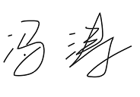 审核组长：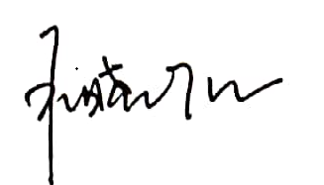 日期：2021年1月23日**

**注：如有其他培训内容或空格不够可另加附页**